Jaime Brenes Rojas

|  |  |
| --- | --- |
| Proyecto final - sistemas de vapor. | PRopuesta de diseño para distribucion de vapor.  Este diseño busca generar un diseño que solvente una necesidad de suministro de energía requerida por los equipos con los que se preparan las comidas en el área de nutrición del hospital Calderon Guardia, Costa Rica.  Profesor: Ing. Efrén Vargas  Fecha de entrega: 29/4/2020 |

# Resumen

El Hospital Rafael Ángel Calderon Guardia es uno de lo mas importantes en Costa Rica, es fácilmente ubicado desde la herramienta Google maps como así lo muestra la ilustración 1. En el proyecto propuesto por el profesor del curso Ing. Efrén Vargas se busca plantear una propuesta de diseño como la que se realizaría en un proyecto real, utilizando el material del curso enseñado por el durante todo el cuatrimestre y bajo su tutoría durante la realización del proyecto.

El proyecto presenta una propuesta para la distribución de lo siguiente:

* Casa de máquinas: Caldera, tanque de retorno de condensado, tuberías distribución de tuberías dependientes a estos equipos.
* Sistema de distribución de vapor: dimensionamiento de tuberías, aislamiento térmico y accesorios dependientes a estas.
* Sistema de retorno de condesado: tuberías y accesorios dependientes a estas.

Adicionalmente se busca cuantificar el monto de la inversión, mediante el uso de los precios de un presupuesto que realizo el profesor del curso en un proyecto realizado por el en el año 2010. A estos precios se les busco ubicarlos en la actualidad con la añadidura del IVA.

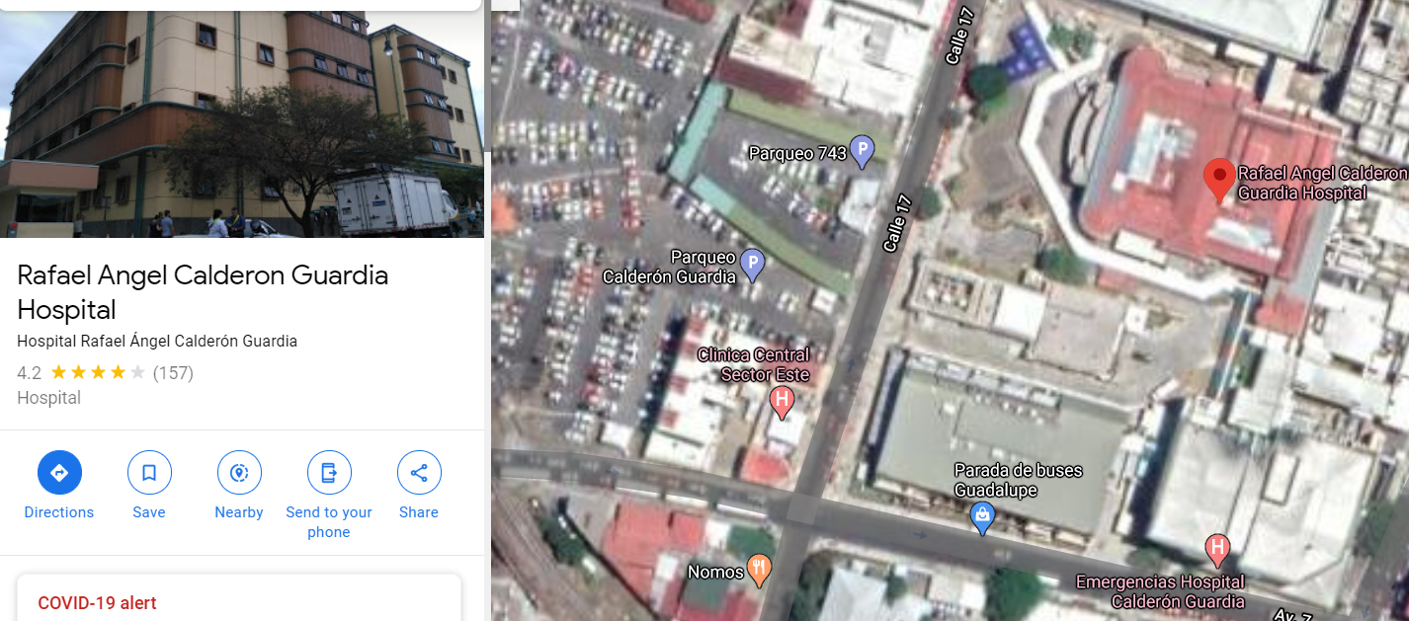

Ilustración 1 Imagen tomada de internet - ubicación del hospital Calderon Guardia.

**Palabras clave:** vapor, distribución, aislamiento térmico, dimensionamiento de tuberías.

# Introduccion

Para este Proyecto se realizó una investigación profunda sobre los diferentes equipos utilizados en el área de nutrición; dimensiones de esta área y el espacio disponible, para poder así generar un modelo de este en el Software Revit de la empresa Autodesk.

Luego de analizar el modelo de la edificación y su entorno se analizaron diferentes opciones para la ubicación de la casa de máquinas, luego de consultar varias opciones con el profesor, se concluyó que la opción factible era ubicar la casa de maquinas en el sector norte de la edificación, esto es, donde hay una calle que conecta la entrada oeste con el centro del perímetro del hospital.

Al ser un área de nutrición de un hospital, esto lleva a diversas consideraciones previas al análisis de las condiciones de trabajo del sistema en general, estas son:

* El sistema de distribución de vapor estará en funcionamiento siempre, esto es, 7 días a la semana todo el año.
* Las tuberías y accesorios deben soportar el embate del ambiente húmedo en la que están confinadas, esto es por que se debe cumplir con altos entandares de desinfección en esta área; por lo que se limpia con altas cantidades de agua diariamente el lugar.
* Ya que la perdida en la capacidad de preparar alimentos en un hospital tendría resultados catastróficos, la necesidad de tener plena seguridad en su funcionamiento es mandatorio. Bajo esta premisa, que el sistema cuente con 2 calderas tiene buen fundamento en el proyecto.

Se partió de las consideraciones anteriores para la selección de los equipos, dimensionamiento de las tuberías y análisis del presupuesto.

# Objetivo

Realizar una propuesta valida de diseño para el área de nutrición del Hospital Rafael Ángel Calderon Guardia, que cuente con lo siguiente

* Casa de máquinas
* Sistema de distribución de vapor
* Sistema de retorno de condensado.
* Presupuesto

# Objetivos específicos

* Determinar las demandas térmicas de vapor en el servicio de Nutrición según los equipos descritos en los archivos otorgados por el profesor.
* Determinar la capacidad de las calderas.
* Proponer ubicación de la casa de máquinas en el espacio disponible considerando la normativa nacional.
* Proponer ubicación del tanque de combustible considerando la normativa nacional. Dimensionar dicho tanque y tamaño de dique.
* Diseñar el sistema de tuberías y su distribución para los sistemas de vapor y retorno de condensado.

# Marco teórico

El vapor como medio de transmisión de energía es altamente utilizado en la industrian mundial. Muchos servicios de cocina similares a los de este proyecto lo utilizan, por que es un medio mucho más barato de transmisión de energía que utilizar equipos eléctricos o similares. Pero para poder ver el sin fin de beneficios económicos que puede agregar un sistema de vapor en cualesquiera aplicaciones, hay que tener claros diversos conceptos clave para el diseño de estos sistemas.

Se dice que muchos sistemas de vapor están sobredimensionados, esto se debe a diversos motivos que no entran al caso discutir, lo importante de entender de esto, es que, al final del día no se tiene el potencial beneficio económico que puede generar un sistema de vapor bien dimensionado.

Una buena forma de empezar a diseñar un sistema de vapor es dimensionando el corazón del sistema, es decir, la caldera. El dimensionamiento de una caldera se realiza al conocer cuanta demanda de vapor va a requerir el sistema de vapor, más un porcentaje extra calculado por el diseñador del sistema para futuras ampliaciones de la aplicación.

Para poder calcular de forma rápida la capacidad de producción de vapor de una cadera, se suele utilizar como regla de dedo, multiplicar su capacidad en caballos caldera (bhp) por un cierto valor en unidades SI o inglés. Este valor es la cantidad de vapor que se produce por hora al exponer el agua a su temperatura de saturación a cierta presión. Esto se puede entender fácilmente con el siguiente gráfico producido en MATLAB.

El grafico fue realizado con la función XSteam y un bucle, también en MATLAB, que evita la necesidad de consultar entre tablas termodinámicas, agilizando así el trabajo.

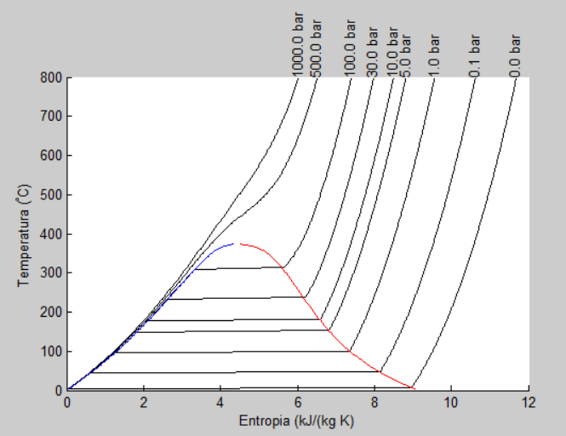

Ilustración Imagen de elaboración propia - Temperatura de saturación a diferentes presiones.

El valor por el que se multiplican los BHP es igual a = 34.5 [lb/hr] = 15.75 [kg/hr]. Esto da como resultado la cantidad de masa de vapor por hora que una caldera puede producir trabajando a una presión de 1 ATM o 1.01 Bar y 100 grados centígrados.

Por ejemplo:

$$Cantidad de vapor=100 \left[BHP\right]*15 .75 \left[\frac{kg}{hr}\right];$$

$$Cantidad de vapor=1575\frac{kg}{hr}$$

Pero lo cierto es que ninguna caldera funciona a esta presión. Por lo que calcular la capacidad de producción de una caldera bajo condiciones reales se vuelve una tarea al que todo ingeniero debe estar familiarizado.

¿Pero cómo realizar este cálculo en apariencia tan complicado? Es la pregunta que muchos ingenieros se hacen al afrontar este problema. En las siguientes líneas de este documento se tratará de forma sencilla este tópico.

Para facilitar un poco los cálculos y hacer la explicación un poco mas expedita se utilizó la función “XSteam” creada por un grupo de científicos e ingenieros del IAPWS y que contiene datos de laboratorio (International Association for Properties of Water and Steam Industrial) confiables obtenidos en el año 1997 (IAPWS IF-97) Para el análisis de la las propiedades termodinámicas del agua.

Esta función que contiene los datos de laboratorio tiene un sinfín de aplicaciones. Por ejemplo, la siguiente imagen muestra como se calcula el calor latente del agua a su temperatura de saturación.

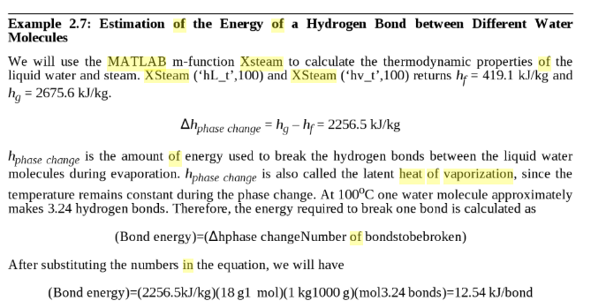

Ilustración 3 Biothermodynamics: Principles and Applications (Mustafa, 2016)

Este valor obtenido es fácilmente verificable y se puede realizar una conversión a unidades de BTU/lb con el uso de la función XSteam en Matlab.

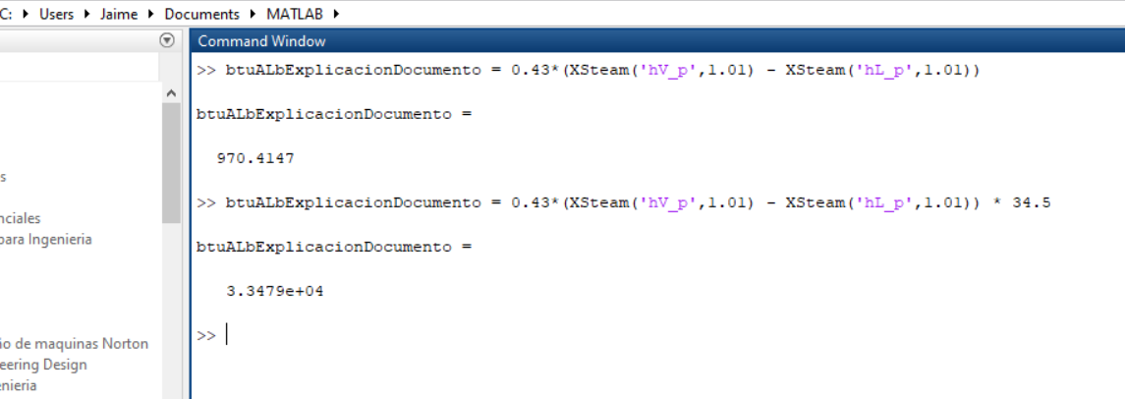

Ilustración Matlab 2012

El valor obtenido se puede multiplicar 34.5 lb/hr para obtener la constante presente en la siguiente ecuación

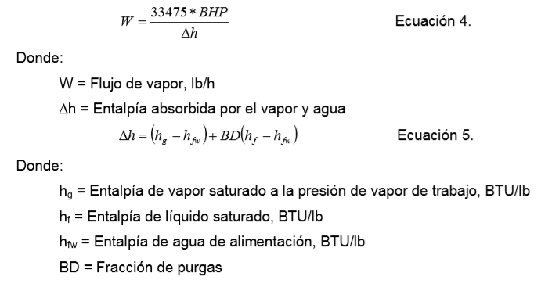

Ilustración Vargas (2010) - Informe de Práctica de Especialidad para optar por el título de Ingeniería en Mantenimiento Industrial, grado Licenciatura.

$w= \frac{33475*BHP}{∆H};ecuacion 1$

Donde W va a ser, por lo tanto, la relación que involucra los valores de calor latente a la presión de funcionamiento de la caldera en cuestión y la cantidad de energía que se le debe aplicar al agua de alimentación para que se evapore. Los cálculos dan como resultado un valor menor al obtenido simplemente por multiplicar los BHP por 34.5 lh/hr. Esto es comprensible por que a mayores presiones el agua encuentra más difícil evaporarse.

La memoria de calculo presente en el archivo Excel presenta el cálculo de generación de vapor de una caldera de 50 BHP. Ya que en el presente proyecto se seleccionaron 2 con esta potencia. Así se puede observar en la siguiente imagen de la memoria de cálculo.

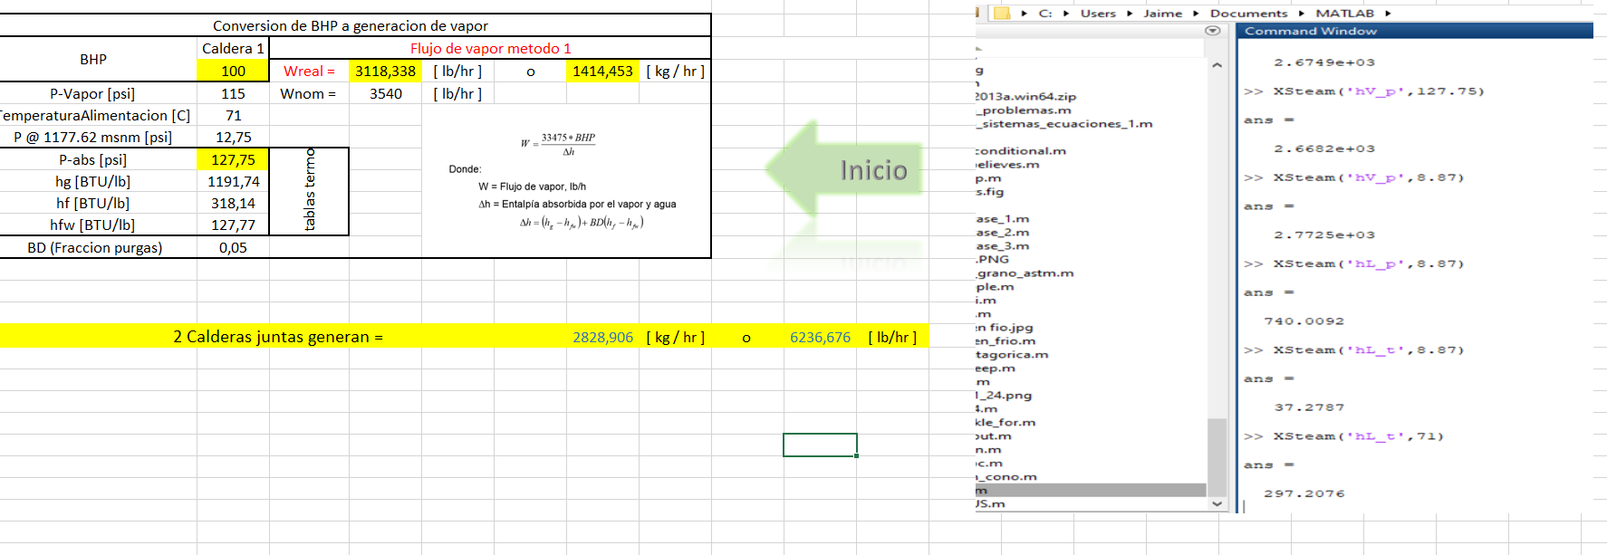

Ilustración Excel 2016

Cabe recalcar que también se utilizó la función XSteam para el cálculo de las propiedades termodinámicas del agua. Considerando que el agua de alimentación a la caldera llega a esta a 71 grados centígrados.

Para la utilización de las funciones XSteam se requiere tener claro que esta recibe 2 o más parámetros, uno es un string que codifica lo solicitado y el otro es el vapor del parámetro del string del primer parámetro luego de la raya baja, por ejemplo, en la imagen anterior se muestra como ‘hL_t’ calcula la entalpia del agua con el parámetro de temperatura como argumento de la función. Con lo cual la entalpia del agua a 71 C da como resultado 297.20 kJ/k.

## Determinación del consumo de vapor de los equipos.

Para la determinación del consumo de vapor de los equipos se utilizó el archivo Excel que el profesor envio con estos valores, otorgando así la posibilidad de centrarse en el análisis de la distribución optima de las tuberías, reduciendo así la cantidad de tubería; no solo para realizar un diseño menos costoso si no también tomando en cuenta que cuanta más tubería tiene un proyecto más cantidad de energía se disipa al ambiente, provocando así una eficiencia menor global en el sistema.

El sistema debe ser capaz de suplir la demanda de 6 marmitas reclinables, 5 marmitas fijas y 3 lavavajillas.

### Resumen

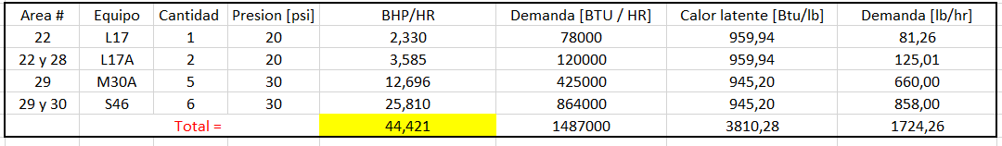

Ilustración Excel 2016

Con lo cual, se debe seleccionar alguna caldera con capacidad de entrega mayor a 1724.26 [lb/hr] para cumplir con la demanda del sistema.

## Dimensionamiento de las líneas de vapor

Para el dimensionamiento de las líneas de vapor, primero se dibujo en Revit la división de los recintos dentro del edificio donde se encuentra el área de nutrición del hospital; para lograr tener una noción correcta del espacio disponible del lugar.

Cabe recalcar que este tipo de modelado permite también evitar errores a la hora constructiva de sistemas mecánicos, dado que muchas veces durante la instalación de tuberías se encuentra en el camino elementos no previsto u ignorados en el proceso de diseño como lo muestra la siguiente imagen.

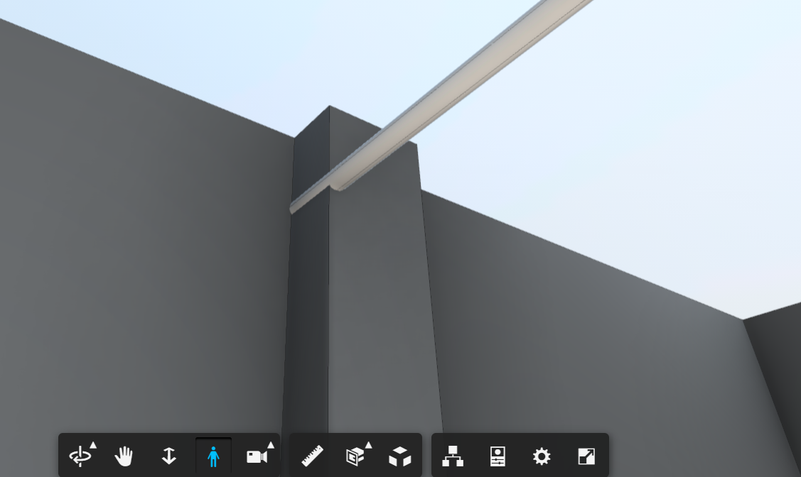

Ilustración Error común presente en construcción de sistemas mecánicos.

## Esquema de sistema de distribución de vapor

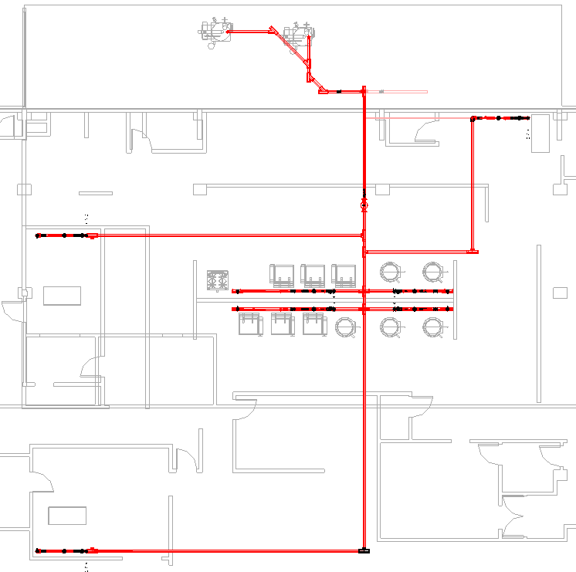

Los bajantes 1 y 2 alimentan los lavavajillas de los tramos 2 y 8.

Los bajantes 3 y 4 alimentas las marmitas reclinables de los tramos 4 y 6.

Los bajantes 5 y 6 alimentan las marmitas de los tramos 5 y 7.

El bajante 7 alimenta el lavavajillas del tramo 3.

Tramo 3

Tramo 5

Tramo 7

Tramo 4

Tramo 6

Tramo 8

Tramo 2

Tramo 1

Ilustración Esquema de sistema de distribución de vapor.

## Elementos de la casa de maquinas

## La alternativa para la unión del flujo de vapor del cuarto de máquinas en el proyecto es el acople angular de las tuberías mediante soldadura. Esta ramificación es avalada por la norma ASME B31.12001 Power Piping. De esta forma se garantiza la unión de los flujos de vapor, sin la utilización de un cabezal de vapor. (Vargas, 2010).

## 

Ilustración Vargas (2010) - Informe de Práctica de Especialidad para optar por el título de Ingeniería en Mantenimiento Industrial, grado Licenciatura.

## Consumo de vapor por tramos, incluyendo futuras ampliaciones

Para los consumos de vapor en los tramos y los bajantes se considero la demanda de los equipos a los cuales los tramos y bajantes pertenecen. También se utilizo un criterio sugerido por el profesor para la añadidura de capacidad de los tramos por futuras ampliaciones.

El criterio consiste en añadir un 20 porciento de capacidad extra a las tuberías principales y un 5 por ciento a las tuberías secundarias.

**Determinación de los diámetros de tubería mediante el método de velocidad**

El método de la velocidad para el dimensionamiento de tuberías es utilizado bajo el supuesto de que en la tubería principal la velocidad del vapor es de 20 m/s y en las ramificaciones es de 30m/s.

La ecuación utilizada es la siguiente:

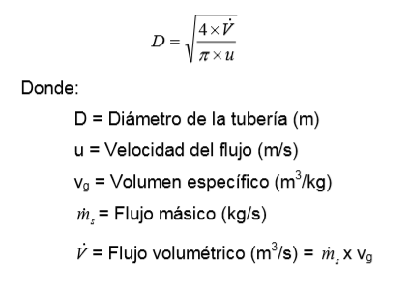

Ilustración Ecuación 2 - Vargas (2010) - Informe de Práctica de Especialidad para optar por el título de Ingeniería en Mantenimiento Industrial, grado Licenciatura.

## Trazado de las líneas de vapor

Por la versatilidad que tiene el software Revit para asignar elevaciones de los elementos que componen cualquier construcción. Se le asigno cambios de elevación a las tuberías con el siguiente criterio.

La norma británica BS 8061 establece que las líneas principales de vapor deben tener una pendiente negativa en la dirección del flujo de vapor y debe ser de 1 metro de caída por cada 100 metros de tubería. Esto con el fin que el condensado llegue por gravedad a las piernas colectoras, sino el vapor debe empujarlo, lo que produce pérdidas de calor y mayor condensado. (Vargas, 2010)

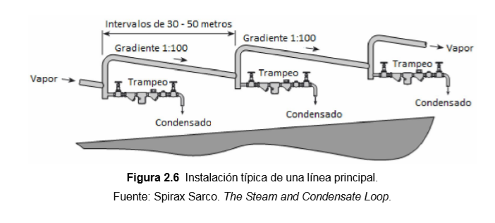

Ilustración Vargas (2010) - Informe de Práctica de Especialidad para optar por el título de Ingeniería en Mantenimiento Industrial, grado Licenciatura

## Puntos de drenaje

Para los puntos de drenaje en el proyecto, se le asigno un diámetro a las piernas colectoras de la tubería principal igual al diámetro de esta, eso es por ser de 4”. A las demás tuberías se les asigno el diámetro de las piernas colectoras y los trampeos igual al diámetro de las tuberías (Guidelines for Steam System Efficiency-Armstrong).

## Separadores de humedad

## Los separadores de humedad están diseñados para remover cualquier condensado que se forme en el sistema de distribución. Los separadores son usualmente instalados antes de los equipos que requieren de vapor seco, como, por ejemplo, las turbinas de vapor. (Vargas, 2010). Como todos los equipos del proyecto requieren de vapor seco, se añadió un separador de humedad antes de los ramales que alimentan de vapor todos los equipos.

## 

Ilustración Vargas (2010) - Informe de Práctica de Especialidad para optar por el título de Ingeniería en Mantenimiento Industrial, grado Licenciatura